SP1/04/20/DI

Innowacja pedagogiczna
„Emocja”
PROJEKT EDUKACYJNY
WSPIERAJĄCY ROZWÓJ SPOŁECZNY I EMOCJONALNY DZIECI

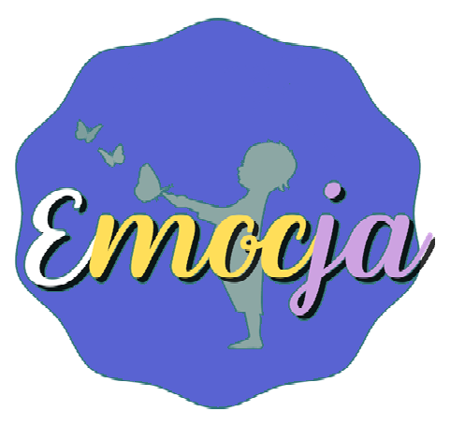
Imię i nazwisko nauczyciela prowadzącego innowację:
Justyna Rygiel
Innowacja pedagogiczna zostanie przeprowadzona
na następujących zasadach
- Rodzaj innowacji: programowo – metodyczna
Program innowacyjny przeprowadzony zostanie w klasie IIa
W placówce: Szkoła Podstawowa nr 1 z klasami integracyjnymi im. Kazimierza Promyka w Pabianicach.
W innowacji wezmą udział wszyscy uczniowie tej klasy.
- Innowacja pedagogiczna realizowana będzie od 1 października 2020 r. do 13 czerwca 2021 r.
- Projekt realizowany będzie w czasie: od 15 września 2020 r. do 13 czerwca 2021 r.
Miesiąc wrzesień 2020 r. będzie miesiącem na przygotowanie do projektu.
Miesiąc czerwiec 2021 r. będzie miesiącem dokonywania ewaluacji innowacji pedagogicznej.
- Materiały do prowadzenia zajęć zostaną opracowane przez autora.
- Innowacja opiera się na uwrażliwieniu dzieci oraz nauczeniu ich empatii, akceptacji.
- Innowacja pobudza zaangażowanie uczniów w aktywne działania oraz pozytywnie wpływa na integrację grupy.

I. Opis zasadności wprowadzenia innowacji
Wszystkim rodzicom i wychowawcom zależy na tym, aby wychować dzieci na mądrych
i szczęśliwych ludzi, samodzielnych i twórczych. Wprowadzenie dzieci w świat wartości moralnych, jest niezwykle ważne, gdyż są one fundamentem dalszego życia. Proponowany projekt zakłada spotkania w ciągu roku szkolnego, obejmujące rozmowę o uniwersalnych wartościach.
W trakcie realizacji innowacji nauczyciel skupia się, na nauczaniu wartości i ma do dyspozycji wiele sposobów na realizację zadania, np. czytanie bajek i opowiadań oraz omówienie z dziećmi konkretnych cech i zachowań; gry; odgrywanie scenek i ról; rozmowy itp. Dobór odpowiednich metod pracy ma na celu pobudzenie uczniów do zdobywania wiedzy i umiejętności. Głównym założeniem innowacji jest budowanie i rozwijanie u uczniów empatii, szacunku do drugiego człowieka oraz nabycie umiejętności mówienia o swoich emocjach i potrzebach. Dlatego, aby budować od najmłodszych lat przyjazny stosunek do drugiego człowieka i zminimalizować problem wykluczenia w społeczności uczniowskiej, od września 2020 r. wprowadzam do swojej klasy innowację, wspomagającą rozwój społeczny i emocjonalny dzieci i młodzieży, którego założeniem jest uwrażliwienie dzieci na różnice, które posiadamy- poprzez aktywną działalność edukacyjną.

II. Cele innowacji
Cele ogólne:
- Kształtowanie postaw społecznych u uczniów
- Rozbudzanie w dzieciach wiary w siebie oraz własne możliwości.
- Aktywizacja dzieci na zrozumienie emocji i uczuć innych osób.
- Integracja zespołu klasowego.
- Współpraca nauczyciela i uczniów z placówkami oświatowymi z terenu całego kraju i zagranicznymi szkołami polonijnymi poprzez wspólną wymianę doświadczeń za pomocą stron internetowych, for, grup.
- Wychowanie do wartości takich jak empatia, wyrozumiałość, szacunek i wrażliwość.
- Tworzenie sytuacji budujących wrażliwość dziecka, empatię i szacunek wobec innych kreowanie wartości i norm społecznych poprzez współdziałanie z instytucjami i organizacjami będącymi źródłem istotnych wartości.
III. Zasady innowacji
Innowacja pedagogiczna odbywać się będzie od 1 października 2020r. do 13 czerwca 2021r. podczas zajęć edukacji społecznej.
Nauczyciel realizujący innowację opierać się będzie na materiałach przygotowanych przez siebie, umiejętnościach i doświadczeniach własnych oraz na sugestiach i pomysłach innych osób udzielających się na tematycznych grupach i forach internetowych, poprzez wymianę wspólnych doświadczeń. Zajęcia odbywać się będą na terenie szkoły, po uprzednim poinformowaniu dyrektora szkoły. Podczas zajęć wykorzystane zostaną pomoce dydaktyczne posiadane przez nauczyciela oraz przez każdego ucznia. Przed rozpoczęciem projektu nauczyciel prowadzący innowację uzyska zgody od rodziców na udział dzieci w innowacji oraz na wykorzystanie ich wizerunku.

IV. Projekt składać się będzie z pięciu MODUŁÓW:
- I MODUŁ- od 1.10.2020r.- do 15.11.2020r – „KREATYWNOŚĆ” przy współpracy z MiguMig
- II MODUŁ- od 16.11.2020r.- do 20.12.2020r. – „WYOBRAŹNIA” przy współpracy ze Szkoleniami z wyobraźnią
- III MODUŁ- od 11.01.2021r. – do 14.02.2021r.- „MOC SŁÓW” przy współpracy z Terapeutyczne ABC
- IV MODUŁ- od 01.03.2021r. – do 19.04.2021r. – „EMPATIA” - Dzień kolorowej skarpety, Dzień Autyzmu
- V MODUŁ- od 10.05.2021r. – do 13.06.2021r.- „OSWAJANIE STRACHU” przy współpracy z Bookarnik.pl

V. Ewaluacja programu
Narzędzia ewaluacyjne:
- Emocjometr dla uczniów, z kartą samooceny po każdym module i na zakończenie innowacji.
- ankieta dla rodziców po zakończeniu innowacji.
Szczegółowa analiza wyników formularzy ewaluacji pozwoli ocenić stopień realizacji zamierzonych celów. Działania te pomogą wyciągnąć wnioski, zaplanować pracę i ewentualnie zmodyfikować metody pracy. Podjęta zostanie także decyzja o ewentualnej kontynuacji innowacji w tej grupie. Wszystkie wyniki i uwagi zostaną opracowane w sprawozdaniu końcowym oraz udostępnione dyrektorowi szkoły.

